本校100學年度第一學期國中部『書香班級』表現績優班級頒獎2012.01.17
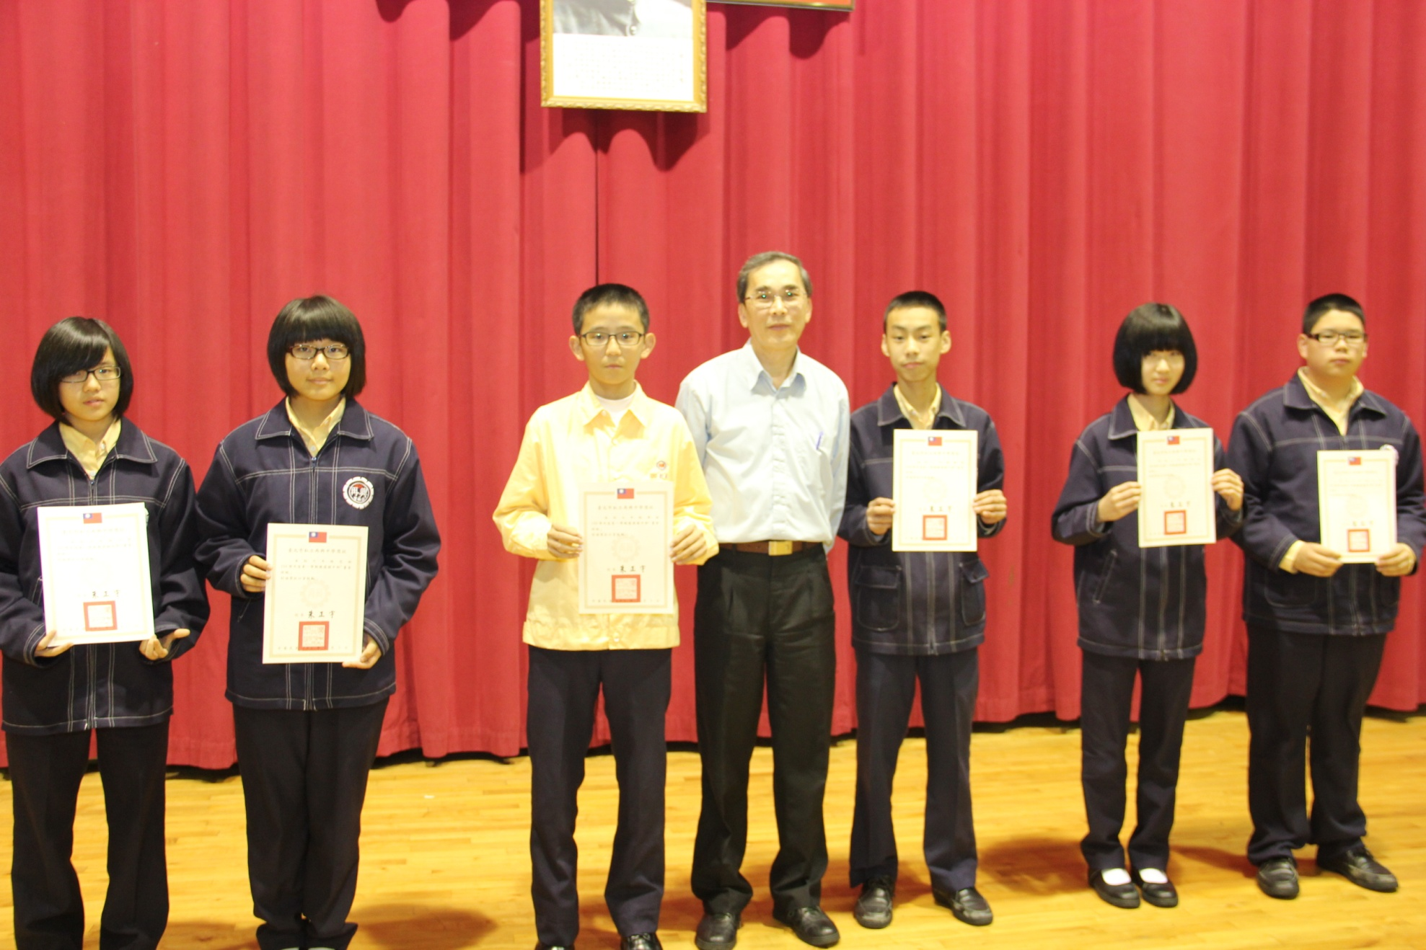
獲獎班級：七仁、七忠、七孝、八義、八孝、八仁

